51单片机开发板
使用说明书
型号GY-MCU-1
2014-4
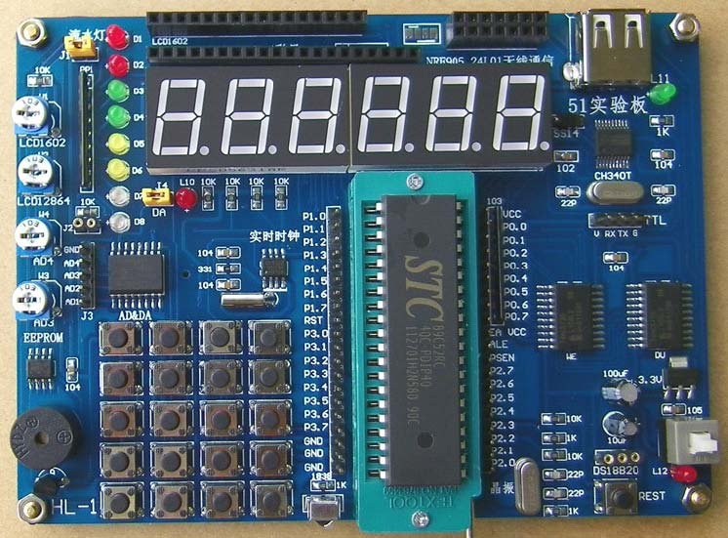
目录
1 开发板简介 1
2 使用须知 4
2.1开发板接线方法 4
2.2开发板驱动程序的安装 8
2.3烧写软件的安装及使用方法 11
2.4 Keil软件的使用 15
3 模块安装方法 - 25 -
3.1单片机的烧写接线方法 - 25 -
3.2无线拓展模块安装方法 - 26 -
3.3 1.8图形液晶拓展模块安装方法 - 27 -
3.4 LCD1602拓展模块的安装方法 - 30 -
3.5 步进电机拓展模块的安装 - 31 -
3.6 超声波拓展模块的安装 - 31 -
3.7 光敏电阻检测 - 32 -
3.8 红外遥控器拓展模块 - 33 -
3.9 热敏电阻拓展 - 33 -
3.10 人体红外感应模块拓展 - 34 -

1 开发板简介
开发板可以实现包括 16个按键、数码管、LED小灯、LCD液晶屏、实时时钟 DS1302、AD/DA转换器、DS18B20温度传感器、红外接收器、蜂鸣器、点阵 LED等外围设备单独工作并且可以同时实现协同工作，甚至很多学习者学会后直接利用开发板的外接接口来开发试验自己的产品，此性能绝对让您叹为观止。
开发板电路模块分布如下图所示：
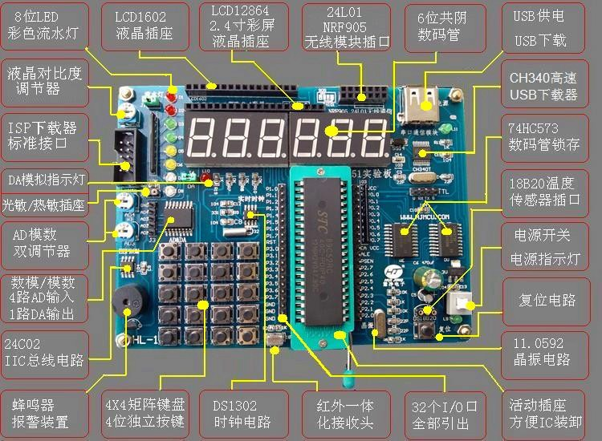
单片机综合实验系统主要有以下特点：
1、业界第一款全面支持 STC最新单片机的开发板。
2、多功能合一。开发板是目前集成模块数最多的开发板之一，集成有 10多个模块，模块多，意外着学习内容多，花同样的钱，你将学到更多的知识。另外，开发板集成了许多最新外围模块，如 AD、DA、数码管、USB开发等、支持 TFT真彩屏显示，让你的学习与时代同步！
3、全电控设计、傻瓜化操作。板上没有一个跳线和拨码开关，使用中，你无需要进行繁杂的跳线和拨码开关设置，非常适合初学者使用，让 C语言编程象BASIC一样简单！
4、真正实现“一线打天下”。大部分其他开发板在使用的时候，需要外接许多根电缆，如串口线、USB线、USB转串口线、甚至还有笨重的并口线、外接电源线，这么多线，连接和携带都很不方便；开发板只需要一根 USB线（注意是轻巧的 USB线、不是 USB转串口线），就实现了 USB供电、USB烧写、USB仿真、串口通信 4项功能，使用非常方便、特别是笔记本电脑用户无需要另付钱配置 USB转串口线，更显方便和实惠。
板载资源实验板具有以下功能配置：
1、STC89C52单片机，直接 USB口下载程序方式，也就是你不用买单片机烧写器也能够随时烧写程序到你的片子里查看您编写的程序状况。
2、无线电 NF905通信电路插口（学习试验到开发应用都考虑周全）
3、6位数码管（做动态扫描及静态显示实验）。
4、8位四种颜色高亮度发光二极管，做流水灯实验（超强视觉冲击）。
5、USB串口通讯接口（可以做为与计算机通迅的接口同时也可做为 STC单片机下载程序的接口和下面第 5项为三合一功能）。
6、USB供电系统，直接插接到电脑 USB口即可提供电源，不需另接直流电源。
7、蜂鸣器（做单片机发声实验）。
8、工业级 AD/DA二合一芯片（4路 AD输入--做数模转换实验)。
9、DS18B20温度传感器接口，（初步掌握单片机操作后即可亲自编写程序获知当时的温度）。
10、AT24C02外部 EEPROM芯片(IIC总线元件实验)
11、字符液晶 1602接口。（多购买一个 1602液晶可以做英文与字符显示）
12、图形液晶 12864接口（可显示任意汉字及图形,做此实验的时候需要和店家说明怎么跳线）
13、4*4矩阵键盘另加四个独立键盘（键盘检测试验）已由单片机专家改良过，可以在线做 4X4实验。
14、单片机 32个 IO口全部引出，方便自己进行自由扩展。
15、锁紧装置,非常方便主芯片的安装及卸取
16、红外接收功能（学习单片机不可不做的实验）
17、大部分元件采用贴片封装，有效的节省了系统空间。元器件的选择采用软件选通，无跳线跳接，具有极强的系统综合性。
18、光盘中含本实验板所有例程。赠送所有使用软件，所有电路图、实验板详细使用教程，下载程序方法教程等。
19、集成稳定型 USB在线烧写器，可以烧写 STC单片机，同时可以做 USB串口通信功能，本烧写功能已由单片机专家改良过。
20、集成 NRF905无线电通信接口，只要你一起购买二套 HL-1开发板加上二套无线电通信模块，就可以实现无线电通信功能）。

2 使用须知

2.1开发板接线方法
硬件设置和连接注意：进行任何硬件操作之前，都必须切断开发板的供电。
本教程所有例程，一般都使用 11.0592MHz晶振，如调换其他频率晶振，有可能会有个别例程无法正常运行。后面将不再重复说明！综合开发系统采用全电控设计，设置非常简单，本教程采用 5V供电。
接线方法
1、电源供电接口
本接口可以给单片机供电，同时可以做为单机片的程序烧写接口，单片机的串口通信接口，多功能合一。
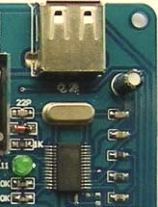
2、电源开关
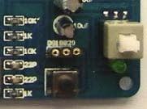
3、51芯片安装位置
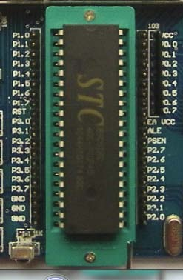
4、LCD1602接口注意安装方向
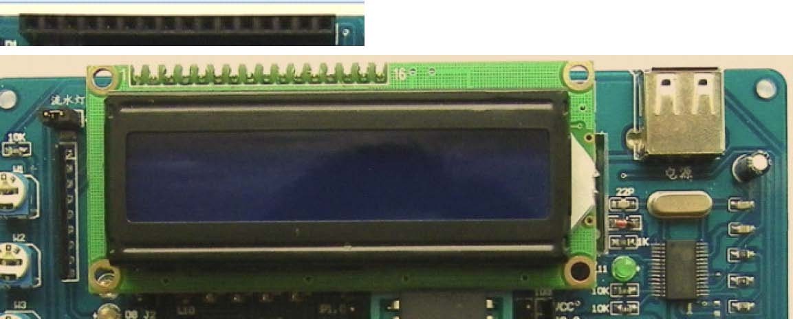
5、LCD12864接口
（注意各种 LCD的安装方向，装错了，会烧掉 LCD还有学习板。
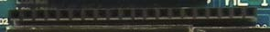
6、跳线帽 J1 LED流水灯实验跳线，做实验时请接上。
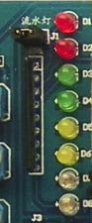
J2跳线帽是 DAC输出指示接通跳线J3 AD电压输入接口
7、无线接口
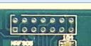
8、4X4按键
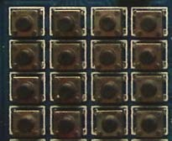
9、1X4按键
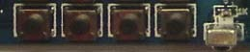
10、6位共阴数码管
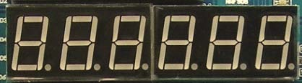
11、DS1302模块
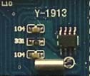
12、AT24C02模块
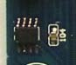
13、可调电阻使用说明
上面分别为 1602对比度 12864对比度AD2电压 AD2电压调节
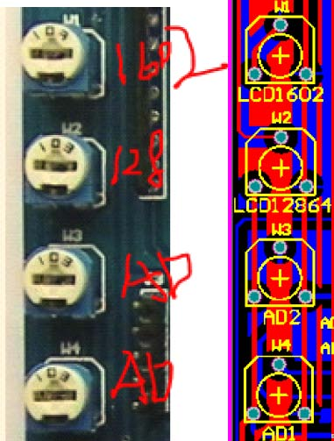
开发板跳线说明：
J1是流水灯跳线
J2为DA输出跳线
J3是 AD输入接口二路经 W3、W4。另二路支持直接输入信号。

2.2开发板驱动程序的安装
下面介绍 WindowdXP下 USB驱动的安装步骤:
1、先不要将开发板和电脑用 USB电缆连起来。
2、双击单片机综合学习系统配套光盘\驱动程序\\HL-340-XP.EXE,会弹出驱动安装程序的界面，如下图所示：
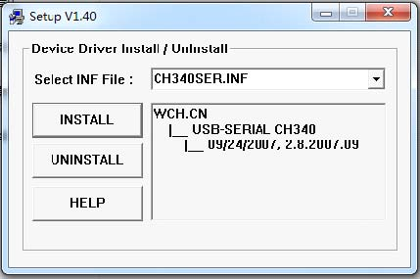
点“INSTALL”按纽，会弹出下图所示的对话框，说明驱动预安装成功：点“确定”按纽，并关闭驱动安装程序。
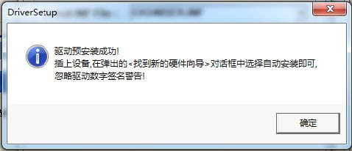
3、将开发板和电脑用 USB电缆连起来。在弹出的“找到新硬件向导”对话框中，选择自动安装即可，忽略驱动数字签名警告：
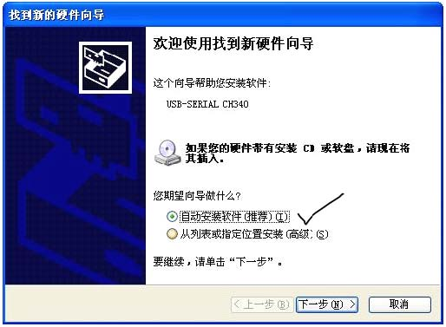
点“下一步”，安装完成后如下图：
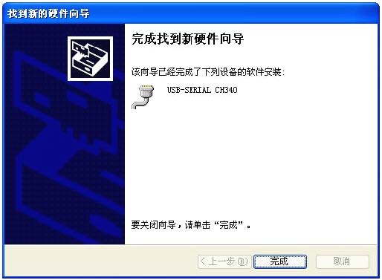
按“完成”按纽。
4、在桌面“我的电脑”图标上单击鼠标右键，弹出右键快捷菜单，用鼠标左键单击其中的“属性”，弹出“系统属性”对话框如下：单击“硬件”选项卡后，如下图：
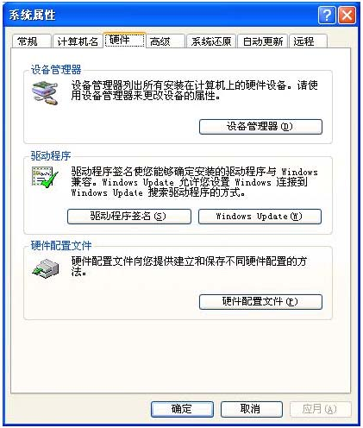
单击“设备管理器”按纽后，如下图：
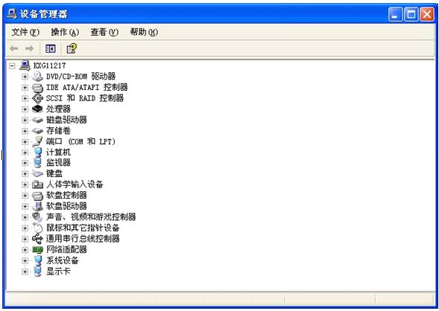
单击“端口（COM和 LPT）”左边的加号将其展开后，如下图：
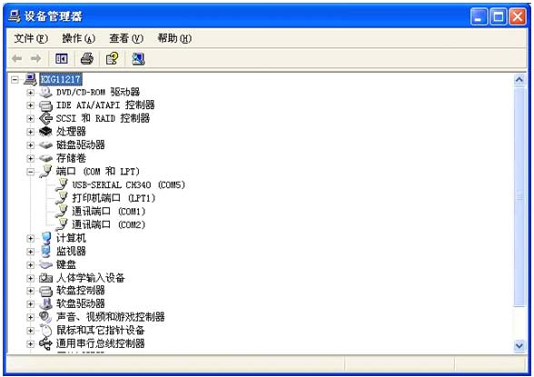
在上图中，我们可以看到新生的端口：USB-SERIAL CH340，其端口编号为 COM5。在使用 USB接口时，实验板的端口号就要选择上述新生的端口！另外，不同的电脑新生的端口有可能不同，因此你必须按上述方法查询实际的新生端口编号！USB-SERIAL CH340左边有红色的叉或黄色的惊叹号，表示驱动安装不不成功，此时，可以先卸载，重新启动电脑，然后按上述方法重新安装。

2.3烧写软件的安装及使用方法
1、STC烧写软件的安装
STC-ISP下载软件的安装双击单片机综合学习系统配套光盘 \2、应用软件\STC-ISP-V4.83-NOT-SETUP-CHINESE，会弹出如下安装界面：
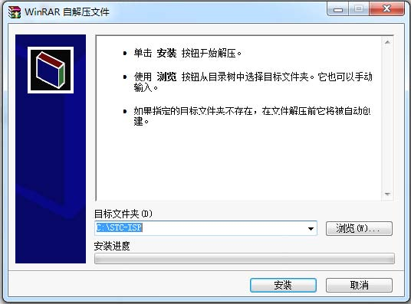
设定目标文件夹，如 d:\stc-isp，注意：务必人工设定目标目标文件夹，否则它会直接解压当前文件夹下，这样会给你的电脑的文件管理带来一定的麻烦。点“安装”按纽，开始安装。解压结束后，请将 d:\stc-isp\STC_ISP_V4.83.exe，发送快捷方式到桌面，如下图，这样可以为该软件的启动提供极大的方便：
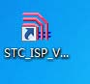
双击该图标，即可启动 STC 51单片机的 ISP下载软件，启动后的界面如下：
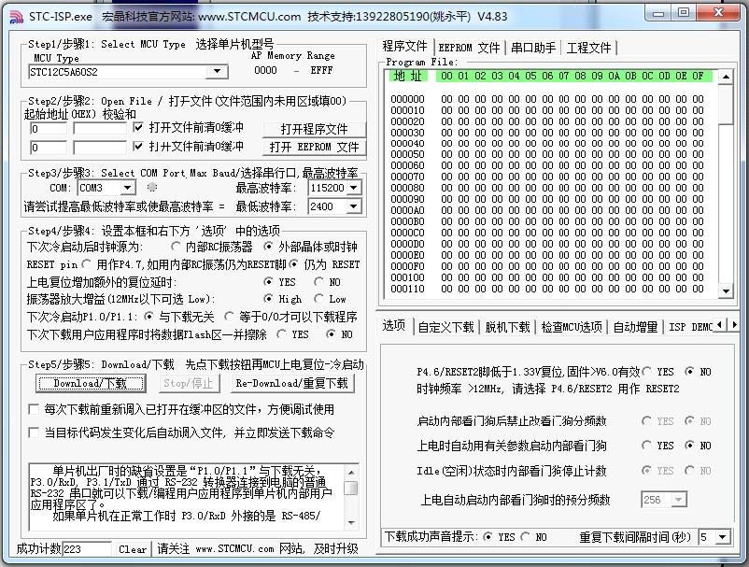
利用本软件，可以将 KEIL编译通过的 HEX文件下载到单片机中。
重点说明：如果你的是 XP系统 STC-ISP软件一般可以正常启动，如果出现下面的图片一般是因为你的电脑装了精简版的WORD引起的。
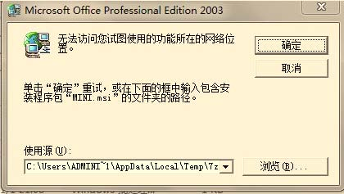
2、烧写软件的使用方法
1、直接用电脑串口烧写程序，当配有电脑 9针串口线时，一头接入单片机串口，别一头接到电脑主机后面的 9针串口接口，还有接上单片机 USB电源供电线，一头接到学习板 USB接口上，一头接到电脑 USB接口上。
2、用 USB转串口线烧写程序，当配有 USB转串口线时，本线需要安装驱动，装好驱动后，一头接到单片机串口上，另一头接入电脑 USB接口，这个时候电脑会找到硬件，一般会自动安装好，打开设备管理器，可以看到 USB转串口线的 COM号，一般是 COM3。
3、直接双击该目录下的 STC_ISP_V479可执行文件。
下面按图片一步一步来做：
第1步：单片机型号首次设置时只需注意芯片的选择，在左上角下拉框中选择STC89C52RC。
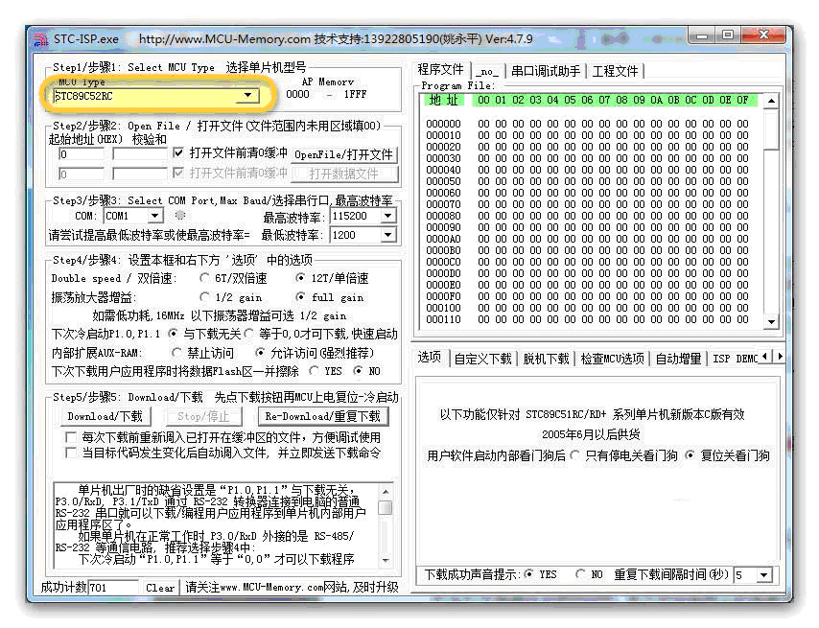
第2步：打开文件点击软件界面上的 Open File打开对话框，将 HJ-1G配套源码里面的 LED.hex文件选择，选择好后点击 Open。
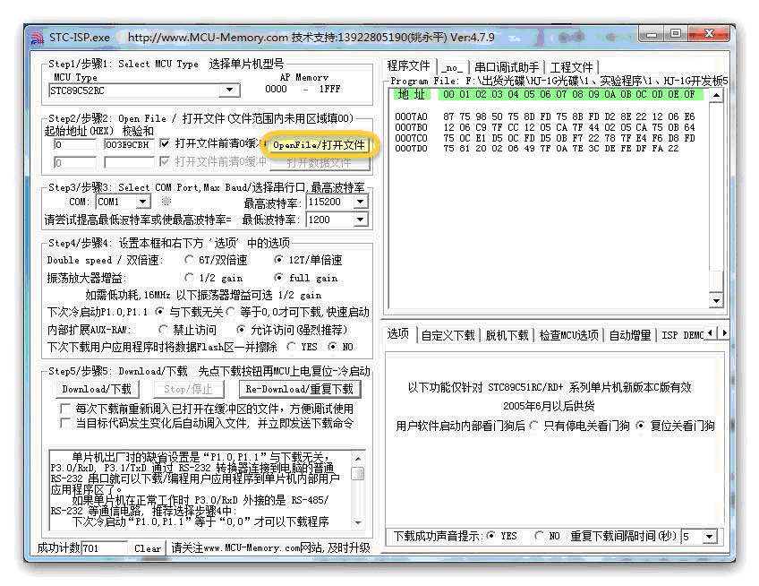
第 3步 COM口一般的台式机大多只有一个串口，所以 COM栏就选择 COM1，如果使用别的串口那就选择相应的串口号，USB转串口线一般是 COM3。看设备管理器处 COM号是多少号，这里就用多少号。
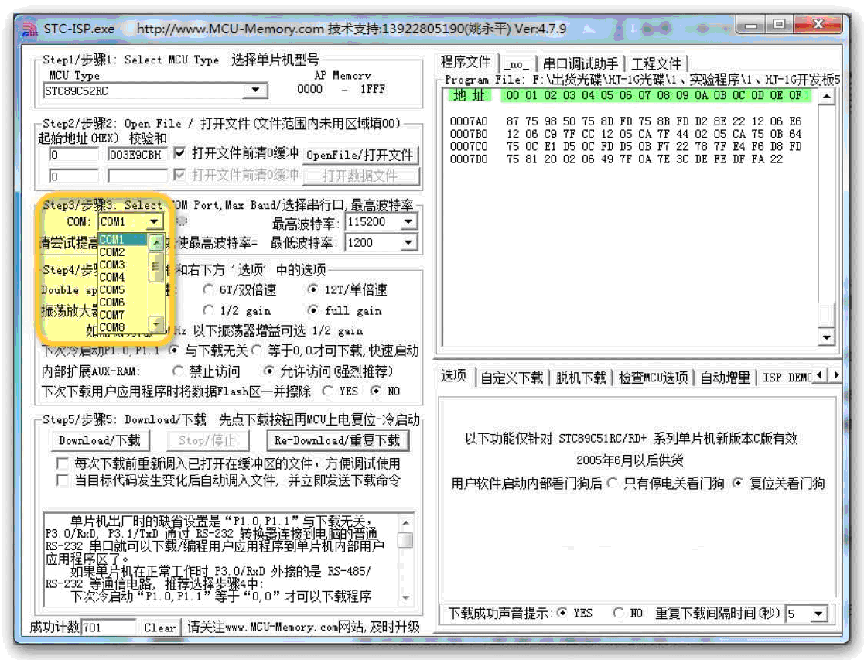
第4步点击下载,注意：在点击之前，关掉单片机电源开关，之后根据软件提示操作，重新上电即可。
若出现下述图片，则说明已经给单片机成功下载了程序，并且已经加密
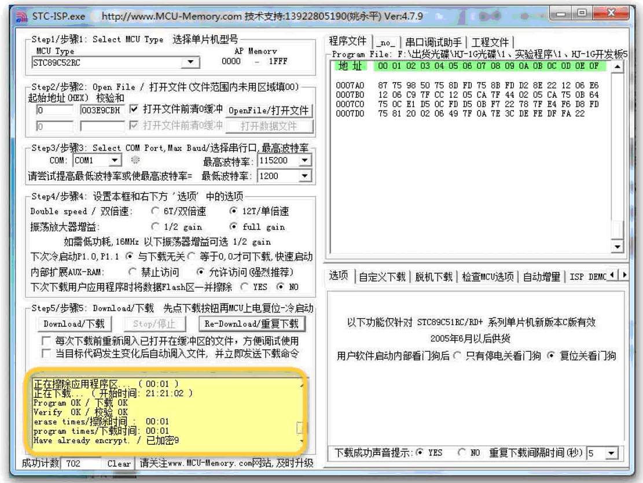

2.4 Keil软件的使用
双击桌面上的 Keil uV2图标，双击即可进入 Keil开发系统。本文以 C语言程序 C51为例介绍其使用方法。
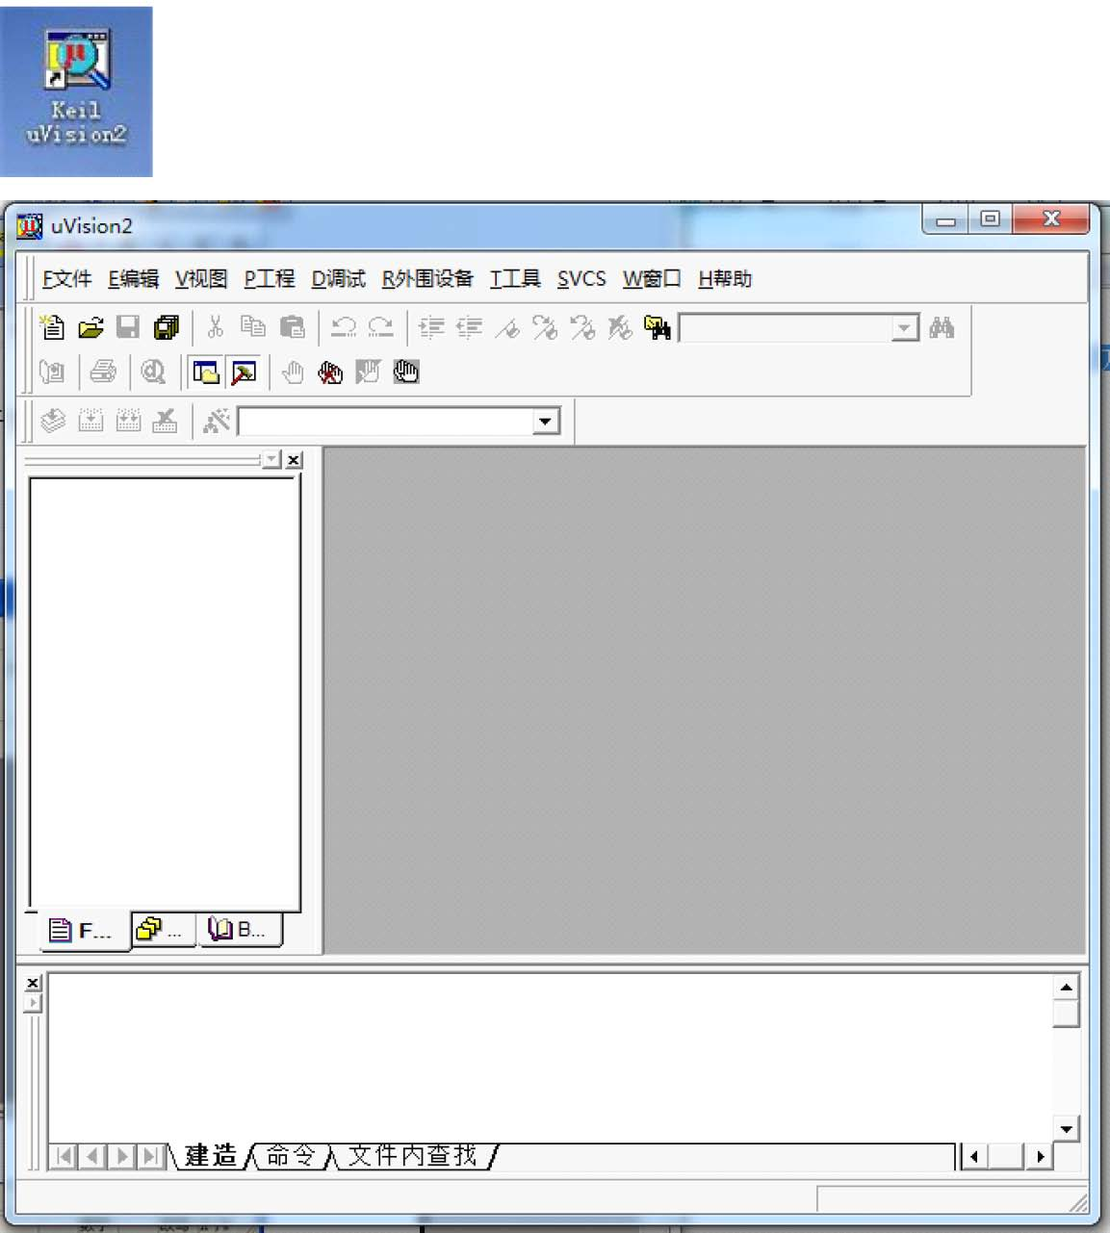
一、创建项目点“工程”下拉菜单下的“新建工程”，弹出“新建工程”对话框如下：
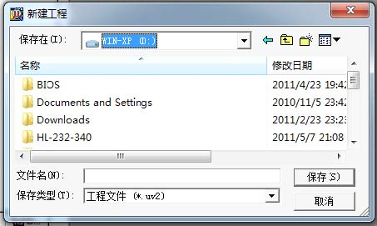
选择工程保存的位置，例如可以选 C：\HL-K52,稍候的文件都保存或产生在这个目录中，当然包含最终的烧写文件 *.HEX。现在我们选择 C：盘，同时点右上角的“创建新文件夹”按纽，在 C：盘根下新建一个文件夹，并将它命名为HL-K52，如下图：
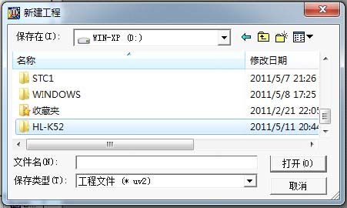
接下来为这个工程起个有意义的名字，工程名可以不加扩展名，当然也可以加上 .uv2扩展名！这里我们用“K52”做工程名，如下图：
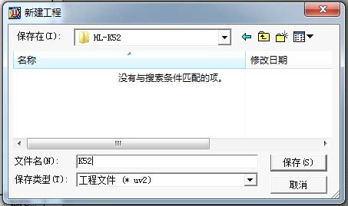
以在 HL-K52输入后按回车，或者点右边的“打开”按纽，工程便被创建并自动打开了，此时，系统会自动打开器件选择页面，让你选择当前使用的器件型号，这里注意：我们是找不到 STC的单片机型号的，但没有关系，根据 STC原厂的建议，我们将 STC单片机当成 Atmel的 AT89C51/ AT89C52/ AT89C55、Intel的8052/87C52/87C54/87C58、Philips的 P87C52/P87C54/P87C51RD+即可，这里我们选择 Atmel的AT89C52，或 Intel的 87C54，或 Philips的 P87C54：
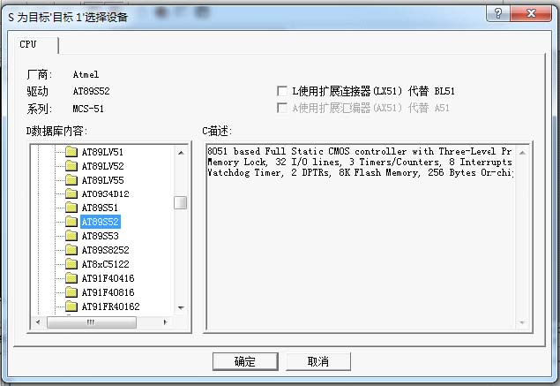
到这里为止，工程已经创建完毕，接下来要创建源程序文件。二、创建源文件本讲创建的是单文件工程，前面讲过单文件工程，就是整个工程只有一个源文件。因此这里我们只要创建一个源文件就可以了。点 “文件 ”下拉菜单的 “新建”，会弹出一个编辑窗口：
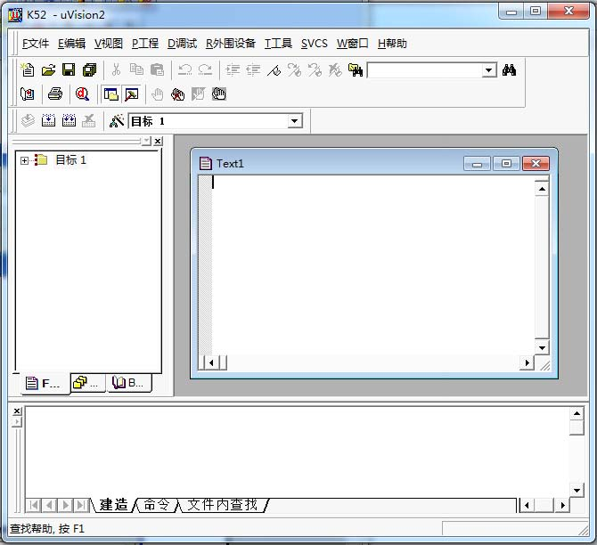
输入下列 C51程序：
/*蜂鸣器发声实验,发声频率 2KHZ*/
#include<reg51.h>
sbit BZ = P2^4;
void delay()/*延时 250uS*/
{
unsigned int i;
for(i=211;i;i--);
}
void main()
{
while(1)
{
BZ=!BZ;delay();/*延时*/
}
}
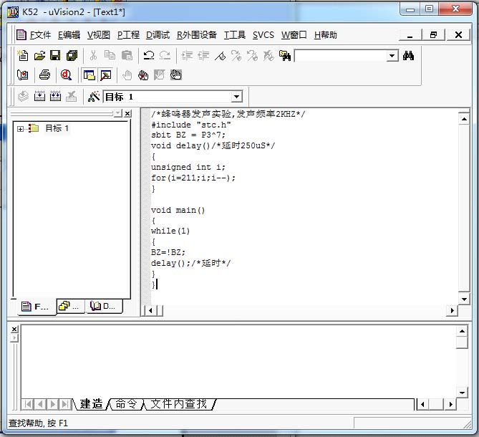
点“文件”下拉菜单的“保存”，弹出另存对话框：输入下列 C51程序：保存时文件名可以任意取，但一般起个有意义的名字，注意必须添加文件扩展名 “.C”，表示我们现在编写的程序是用 C语言写的，这里我们取 main.c，如下图。
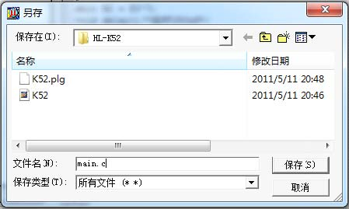
保存后，你的程序会变成彩色文本，即彩色语法。见下图：
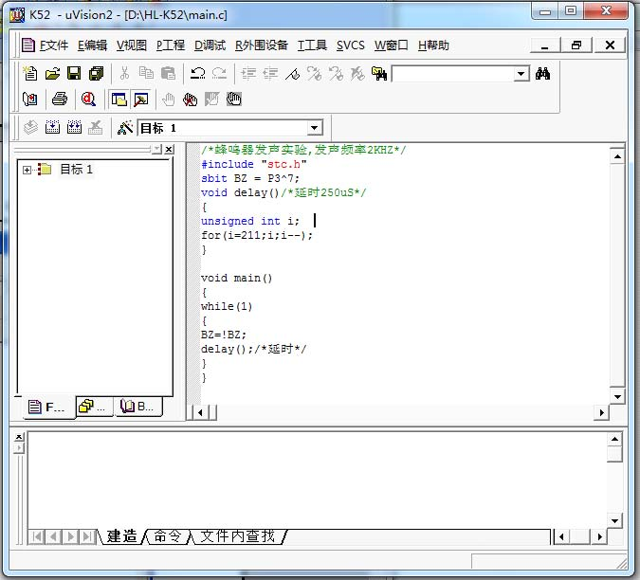
三、将源文件添加到当前工程现在还需要将刚创建的 C源程序文件添加到当前工程中，方法如下：先点目标 1左边的+展开，在源程序组 1上单击鼠标右键，在弹出的右键快捷菜单中，左键单击“增加文件到组‘源程序组 1’：出现增加文件到组‘源程序组 1’对话框：
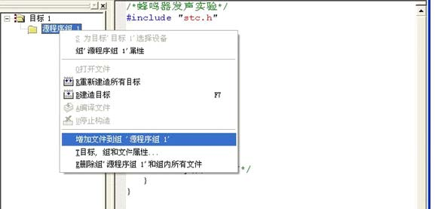
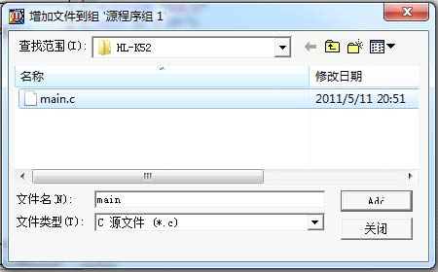
选择我们刚才创建的 main.c源程序文件，点“add”按纽，好象没有反应，许多初学者会反复点“add”按纽，但好象始终没有反应，其实文件早就添加到当前工程中了。因为我们创建的是单文件工程，它只有一个源文件要添加，所以点“add”按纽一次以后，就可以关闭这个对话框，在工程窗口中，点源程序组 1左边的+展开后，在源程序组 1下可以看到 main.c已经添加当前工程中了，如下图：
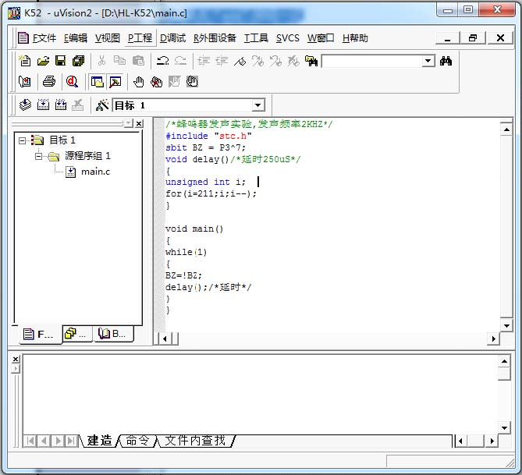
当然如果我们创建的是多文件项目，有多个源文件要添加，则在点“add”按纽将第以一个文件添加进去后，继续可以选择好其他的源文件，再点“add”按纽添加，全部添加完毕后，关闭这个对话框。现在我们还需要从 HL-K52单片机综合学习系统配套光盘\配套例程\sample\拷贝 stc.h文件到当前工程文件夹中。
四、编译编译前，应当先将目标 1属性的“输出”选项卡中的“生成 Hex文件”前打上钩，这样编译的时候才能生成 HEX文件：
点“编译所有目标文件”快捷按纽，（实际看到的注释是建造目标文件，“建造”显然是翻译不当）进行编译：
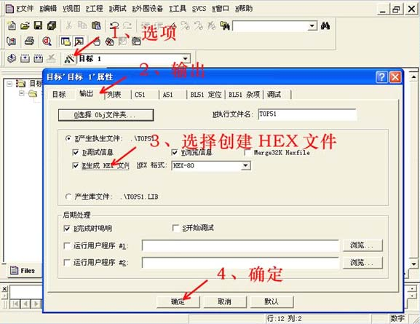
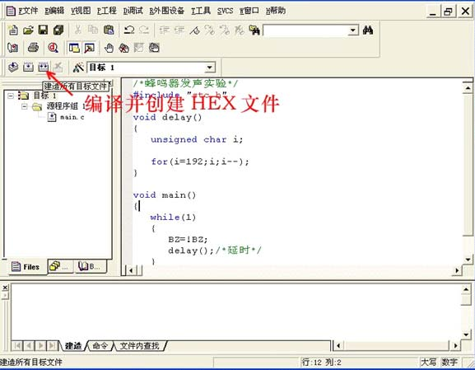
若程序没有逻辑或语法错误，下面的“建造”窗口最后一行会提示0错误，这表示编译成功了，编译成功后如下图所示。
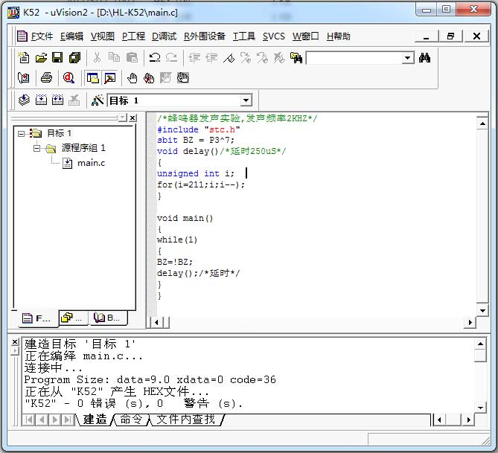
为初学者解释几个概念：. .asm文件是我们用汇编语言（一种类似英语缩写的语言）写的源程序，.C文件是我们用 C语言（一种类似英语的语言）写的源程序，但单片机无法识别和运行源程序，单片机只能看懂由 0和 1组成的机器码，因此这里需要一个“翻译”的过程，称为“汇编”或“编译”，编译的作用就是把单片机无法识别的汇编源程序翻译成单片机能识别的机器码，由于机器码是最终在单片机上运行的代码，因此也称为目标代码，其后缀是.hex。另外，整个“翻译”的过程是由一个小小的工具软件完成的，它就是 keil UV2自带的 ASM汇编器或 C51编译器（本教程采用 C51C编译器）。当您点编译图标的时候，系统会自动

